SỞ GIÁO DỤC VÀ ĐÀO TẠO TỈNH ĐẮK LẮK
TRƯỜNG TIỀU HỌC, THCS VÀ THPT HOÀNG VIỆT

KỲ THI OLYMPIC TRUYỀN THỐNG 10-3 TỈNH ĐẮK LẮK NĂM 2023
ĐỀ THI ĐỀ NGHỊ MÔN: VẬT LÍ; LỚP: 10

ĐỀ THI VÀ ĐÁP ÁN
Câu 1 (3,0 điểm): Ở điểm A trên mặt đất nằm ngang, một người ném một quả pháo hướng về một khinh khí cầu đang đứng yên trên không trung như hình vẽ. Cùng lúc đó, một người ở trên khí cầu thả một vật nhỏ rơi tự do từ K xuống H. Cho AH = 14,7 m, KH = 19,6 m. Lấy g = 9,8 m/s². Bỏ qua lực cản của không khí.
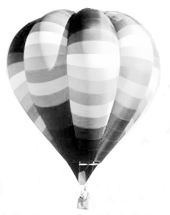
K
A
v₀
H
α
a/ Xác định góc ném α và tốc độ ném v₀ tối thiểu để pháo trúng vật khi vật đang còn rơi.
b/ Biết rằng sau khi ném được một thời gian τ = 2 s, quả pháo phát nổ. Hãy xác định góc ném α để vị trí pháo nổ ở gần với vị trí của người đứng trên khinh khí cầu nhất. Xác định khoảng cách nhỏ nhất đó nếu v₀ = 15 m/s.
Đáp án và thang điểm chấm câu 1:
CÂU | ĐÁP ÁN – HƯỚNG DẪN CHẤM | ĐIỂM
1 | K'  A'  v₀  H''3252,1,9hỏ nhất là: KN A' K: KK'ật V, khí cầu K bay lên với gia tốc Gtrong hệ qui chiếu gắn với vật V, pháo chuyển động thẳng đ  α  Khi bắt đầu ném, vận tốc của pháo so với vật là v₀  Cả vật và pháo đều có gia tốc g trong hệ qui chiếu gắn với mặt đất.  Trong hệ qui chiếu gắn với vật: Vật đứng yên tại K', khí cầu cùng với giỏ K đi lên nhanh dần với gia tốc g (t = 0, K' ≡ K) và pháo chuyển động thẳng đều với tốc độ v = v_{ban đầu} = v₀  Để pháo trúng vật thì pháo bay trên đường thẳng A'K'  Thời gian rơi của vật là t_{rơi}  Thời gian pháo đi từ A' đến K' là:  Để pháo trúng vật lúc còn rơi: | 0,25  0,25  0,25  0,25  0,5
1 | 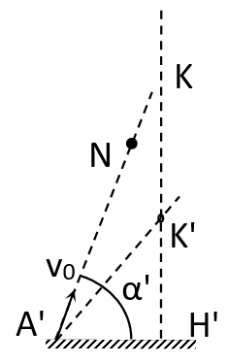 | 0,25
1 | Cũng trong hệ qui chiếu gắn với vật V, khí cầu K bay lên nhanh dần đều với gia tốc g  Trong thời gian τ = 2 s, khí cầu đi lên đến K:  Pháo nổ ở N cách A' khoảng A'N = v₀τ = 30 m  Theo bất đẳng thức tam giác: KN ≥ |A'K − A'N|, dấu bằng xảy ra khi A', N, K  thẳng hàng.  Khoảng cách nhỏ nhất là: KN_{min} = A'K − A'N = 11,9 m | 0,5  0,25  0,25  0,25

Câu 2 (4,0 điểm): Một tấm ván A dài ℓ = 80 cm, khối lượng m₁ = 1 kg được đặt trên mặt dốc nghiêng góc α so với mặt phẳng ngang. Một vật B có khối lượng m₂ = 100 g được đặt trên tấm ván tại điểm cao nhất của tấm ván như hình vẽ. Thả cho hai vật A và B cùng chuyển động. Cho biết hệ số ma sát giữa A và mặt dốc là µ₁ = 0,2, giữa B và A là µ₂ = 0,1. Lấy g = 10 m/s².
A

B

α

a/ Giả sử dốc đủ dài, cho α = 30⁰. Tìm thời gian để vật B rời vật A. Khi vật B vừa rời khỏi vật A thì vật A đã đi được đoạn đường dài bao nhiêu trên mặt dốc?
b/ Cho chiều dài dốc là L = 2,4 m. Xác định giá trị của α sao cho khi vật B vừa rời khỏi vật A thì đầu dưới của vật A tới chân dốc.
Đáp án và thang điểm chấm câu 2:
CÂU | ĐÁP ÁN - HƯỚNG DẪN CHẤM | ĐIỂM
2 | Hình vẽ phân tích lực.  A  B  α  (+)  Gọi a₁ là gia tốc của vật A đối với mặt dốc và a₂ là gia tốc của vật B đối với A. | 0,5
2 | a/  Xét chuyển động của vật B trong hệ quy chiếu gắn với vật A.  Theo định luật II Newton có (1)  Chiếu (1) lên chiều chuyển động ta có: m₂gsinα - µ₂m₂gcosα – m₂a₁ = m₂a₂. (2) | 0,5
2 | Xét chuyển động của vật A trong hệ quy chiếu gắn với mặt dốc.  Theo định luật II Newton có (3)  Chiếu (3) lên chiều chuyển động ta có:  m₁gsinα + µ₂m₂gcosα - µ₁(m₁ + m₂).gcosα = m₁a₁. (4) | 0,5
2 | Thế số, tìm được a₁ 3,18 m/s², a₂ 0,95 m/s².  Thời gian vật B rời vật A là t = = 1,3 s.  Quãng đường vật A đi được trên mặt dốc là s_{A} = a₁t² = 2,69 m. | 0,5
2 | b/  Thời gian vật B rời vật A là : t₂ =  Thời gian để vật A tới chân dốc là t₁ = | 0,5  0,5
2 | Từ đề bài ta phải có t₁ = t₂ → = (5)  Thế (2) và (4) vào (5) biến đổi ta được tanα = 0,43 → α = 23,17⁰. | 1,0

Câu 3 (3,0 điểm): Cho hệ thống như hình vẽ.
1
2
h
Khối lượng vật 1 bằng 6,0 lần khối lượng vật 2. Chiều cao h = 20cm. Khối lượng của ròng rọc và của dây cũng như các lực ma sát được bỏ qua. Lấy g =10m/s². Ban đầu vật 2 được giữ đứng yên trên mặt đất, các sợi dây không dãn có phương thẳng đứng. Thả vật 2, hệ bắt đầu chuyển động. Xác định:
a) Gia tốc của các vật ngay sau khi vật 2 được thả ra.
b) Độ cao tối đa đối với mặt đất mà vật 2 đạt được.
Đáp án và thang điểm chấm câu 3:
CÂU | ĐÁP ÁN - HƯỚNG DẪN CHẤM | ĐIỂM
3 | a/ Gọi T là lực căng dây  Gia tốc vật 2: $a_{2}=\frac{T−P_{2}}{m_{2}}$  Gia tốc vật 1: $a_{1}=\frac{P_{1}−2T}{m_{1}}=\frac{η\text{.}P_{2}−2T}{η\text{.}m_{2}}$  Với ròng rọc động: $a_{2}=2\text{.}a_{1}$  Kết quả: $a_{2}=2\text{.}a_{1}=\frac{2η−4}{η+4}g$  Thay số: $a_{2}=8m/{s^{2}}$; $a_{1}=4m/{s^{2}}$ | 0,25  0,25  0,25  0,25  0,5
3 | b/ Vật chuyển động nhanh dần đều với gia tốc a₂ từ mặt đất đến độ cao 2h và đạt vận tốc cực đại ở độ cao này: $v_{\text{max}}^{2}=2\text{.}a_{2}\text{.}2h$ (1)  Sau đó, vật chuyển động chậm dần với gia tốc g từ độ cao 2h đến h_{max}:  $v_{\text{max}}^{2}=2\text{.}g\text{.}(h_{\text{max}}−2h)$ (2)  Từ (1) và (2) ta có $h_{\text{max}}=6h\frac{η}{η+4}$, Thay số: $h_{\text{max}}=\text{72}\text{cm}$ | 0,5  0,5  0,5

Câu 4 (3,0 điểm): Cho thanh AB đồng chất, khối lượng m, dài L. Hai đầu thanh dùng hai sợi dây cùng có chiều dài L treo vào một điểm O như hình vẽ. Tại đầu B, treo một trọng vật có khối lượng m. Tìm góc lệch của thanh so với phương nằm ngang khi thanh cân bằng và tính lực căng dây T_{A}, T_{B} ở hai đầu dây.
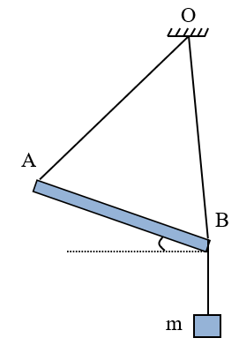
Đáp án và thang điểm chấm câu 4:
CÂU 4 | ĐÁP ÁN - HƯỚNG DẪN CHẤM | ĐIỂM
CÂU 4 | 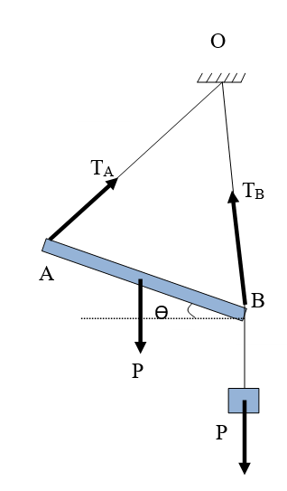  Trên mặt phẳng tam giác OAB, chọn trục Ox nằm ngang, Oy thẳng đứng. | 0,5
CÂU 4 | Theo phương Ox: T_{A} .cos(60⁰ – Ѳ) - T_{B}.sin(30⁰ – Ѳ) = 0 (1)  Theo phương Oy: T_{A}.sin(60⁰ – Ѳ) +T_{B}. cos(30⁰ – Ѳ) - 2mg =0 (2) | 0,5
CÂU 4 | Chọn trục quay ở B ta có phương trình: $\frac{1}{2}$.mg.L.cosѲ = T_{A}.L.sin60⁰. (3) | 0,5
CÂU 4 | Lấy (1) nhân với cos(30⁰ – Ѳ) rồi cộng với (2) nhân với sin(30⁰ – Ѳ) ta được:  T_{A}.cos30⁰ = 2mg. sin(30⁰ – Ѳ) (4) | 0,5
CÂU 4 | Lấy (4) chia cho (3) ta được: 4.sin(30⁰ – Ѳ) = cosѲ.  Suy ra: tanѲ = $\frac{1}{2\sqrt{3}}$ → Ѳ = 16⁰6’ | 0,5
CÂU 4 | Thay vào (4) và (1) tìm được: | 0,5
Câu 5 (3,0 điểm):
Dùng một sợi dây mảnh, nhẹ, không dãn, chiều dài L để treo quả cầu nhỏ vào đầu trụ gỗ có đế đặt trên mặt bàn ngang và phẳng như hình vẽ. Khối lượng quả cầu là m, khối lượng của trụ và đế là M = 4m. Đưa quả cầu đến vị trí dây treo nằm ngang và thả nhẹ. Coi va chạm giữa quả cầu và trụ hoàn toàn không đàn hồi và sự va chạm không gây ra chuyển động quay cho hệ.
a. Tính vận tốc của hệ ngay sau va chạm. Biết rằng đế gỗ không dịch chuyển trong suốt quá trình rơi.
b. Sau va chạm, hệ dịch chuyển được độ dài bao xa thì dừng lại? Biết hệ số ma sát giữa đế và mặt bàn là .
c. Để đế gỗ không dịch chuyển trong suốt quá trình quả cầu rơi xuống thì hệ số ma sát nghỉ giữa mặt bàn và đế gỗ phải có giá trị nhỏ nhất là bao nhiêu?
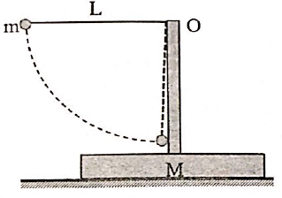
Đáp án và thang điểm chấm câu 5:
CÂU 5 | ĐÁP ÁN - HƯỚNG DẪN CHẤM | ĐIỂM
CÂU 5 | 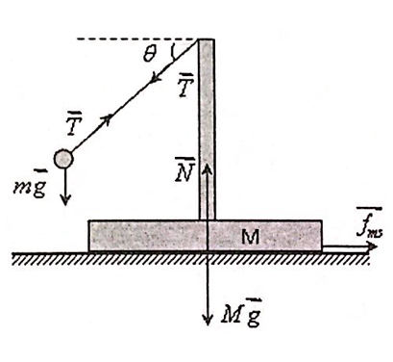 | 0,5
CÂU 5 | a/ Gọi vận tốc quả cầu trước và sau khi va chạm là v và v’: | 0,5
CÂU 5 | b/ Sau khi va chạm dưới tác dụng của lực ma sát đế gỗ chuyển động chậm dần đến khi dừng lại. Quãng đường đế gỗ dịch chuyển được là x:  (1)  Với (2)  Từ (1) và (2) cho: | 0,5  0,5
CÂU 5 | c/ Gọi góc giữa phương ngang và dây treo là  (3)  (4)  Từ (3) và (4) suy ra: (5) | 0,25
CÂU 5 | Mặt khác: (6)  Từ (5) và (6) suy ra: (7) | 0,25
CÂU 5 | Lại có: (8)  Để đế gỗ không di chuyển thì: (9)  Từ (6), (7), (8) và (9), ta có:  Đặt  Biến đổi ta được:  Áp dụng bất đẳng thức Côsi: , suy ra | 0,25  0,25

Câu 6 (4,0 điểm). Hai vật nặng A và B có khối lượng m_{A} = 900g và m_{B} = 4kg mắc vào lò xo nhẹ có khối lượng không đáng kể, độ cứng của lò xo là k = 100N/m. Vật B có một đầu tựa vào tường thẳng đứng. Hệ được đặt trên mặt phẳng nằm ngang. Hệ số ma sát giữa mặt phẳng ngang với vật A và B lần lượt là µ_{A} = 0,1; µ_{B} = 0,3. Ban đầu 2 vật nằm yên và lò xo không biến dạng. Một vật C có khối lượng m=100g đang bay theo phương ngang với vận tốc là v đến va chạm vào vật A. Lấy g =10m/s².
1. Cho v =10m/s. Tìm độ co lớn nhất của lò xo trong 2 trường hợp:
a. Va chạm giữa vật C và A là hoàn toàn đàn hồi.
b. Va chạm giữa vật C và A là mềm.
2. Nếu sau va chạm, vật C cắm vào vật A thì C phải có vận tốc tối thiểu là bao nhiêu để vật B có thể dịch sang trái?
B
v
A
C

Đáp án và thang điểm chấm câu 6:
CÂU | ĐÁP ÁN - HƯỚNG DẪN CHẤM | ĐIỂM
6 | 1/ Chọn chiều dương là chiều chuyển động của vật C.  a/ Xét va chạm giữa C và A là va chạm hoàn toàn đàn hồi.  Gọi vận tốc của C và A sau va chạm lần lượt là v₁ và v₂.  Áp dụng định luật bảo toàn động lượng cho hệ A và C trong thời gian va chạm ta được:  mv = mv₁ +m_{A}v₂ (1)  Vì va chạm là hoàn toàn đàn hồi nên động năng của hệ bảo toàn:  (2)  Từ (1) và (2) ta có : .  Khi lò xo có độ nén cực đại là x thì vận tốc của A bằng 0. Áp dụng định luật bảo toàn năng lượng cho vật A ta được:  (3)  Giải phương trình (3) ta được | 0,25  0,25  0,25  0,25
6 | b/ Xét va chạm giữa C và A là va chạm mềm thì sau va chạm 2 vật C và A sẽ cùng chuyển động với vận tốc v₀ .  Áp dụng định luật bảo toàn động lượng ta có: mv = (m + m_{A})v₀ → v₀ = 1m/s  Gọi x là độ co lớn nhất lò xo  Áp dụng ĐLBT năng lượng:  → 50x² + x – 0,5 = 0  Giải phương trình trên ta được x = 0,09(m). | 0,25  0,25  0,5
6 | 2/ Để B có thể dịch chuyển sang trái thì lò xo phải dãn ít nhất một đoạn x₀ sao cho:  F_{đh} = F_{m/s B} ↔ kx₀ = →  Như vậy vận tốc v₀ mà (m + m_{A}) có được sau va chạm phải làm cho lò xo co tối đa là x sao cho khi dãn ra thì lò xo có độ dãn tối thiểu là x₀.  Áp dụng ĐLBT năng lượng cho hệ trong quá trình này:  → x = 0,14m (loại nghiệm âm).  Áp dụng ĐLBT năng lượng cho hệ trong quá trình lò xo bị nén, ta có:  Mà: mv = (m_{A} + m).v₀ → v = m/s 15m/s.  Như vậy, để m_{B} có thể dịch sang trái thì C phải có vận tốc ít nhất là 15m/s. | 0,5  0,5  0,5  0,5

